16+
выпуск №29(283) 30.11.2022г
Печатное средство массовой информации сельского поселения Большая Дергуновка
муниципального района Большеглушицкий Самарской области – газета _____________________________________________________________________________
ОФИЦИАЛЬНОЕ ОПУБЛИКОВАНИЕ
МУНИЦИПАЛЬНОЕ УЧРЕЖДЕНИЕ
АДМИНИСТРАЦИЯ
СЕЛЬСКОГО ПОСЕЛЕНИЯ
БОЛЬШАЯ ДЕРГУНОВКА

МУНИЦИПАЛЬНОГО РАЙОНА
БОЛЬШЕГЛУШИЦКИЙ
САМАРСКОЙ ОБЛАСТИ

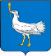
РОССИЙСКАЯ ФЕДЕРАЦИЯ
МУНИЦИПАЛЬНЫЙ РАЙОН
БОЛЬШЕГЛУШИЦКИЙ
САМАРСКОЙ ОБЛАСТИ
АДМИНИСТРАЦИЯ
СЕЛЬСКОГО ПОСЕЛЕНИЯ
БОЛЬШАЯ ДЕРГУНОВКА
______________________________
ПОСТАНОВЛЕНИЕ
от 24 ноября 2022 г. № 82
О внесении в реестр муниципального имущества сельского поселения Большая Дергуновка муниципального района Большеглушицкий Самарской области
С целью учета муниципального имущества сельского поселения Большая Дергуновка муниципального района Большеглушицкий Самарской области, руководствуясь Положением о порядке управления и распоряжения муниципальной собственностью сельского поселения Большая Дергуновка муниципального района Большеглушицкий Самарской области, утвержденным Решением Собрания представителей сельского поселения Большая Дергуновка муниципального района Большеглушицкий Самарской области от 28.12.2007.г. №41, Положением об учете и ведении реестра муниципального имущества сельского поселения Большая Дергуновка муниципального района Большеглушицкий Самарской области, утвержденным Постановлением администрации сельского поселения Большая Дергуновка муниципального района Большеглушицкий Самарской области от 22 декабря 2008года. № 17, на основании выписки из Единого государственного реестра недвижимости об основных характеристиках и зарегистрированных правах на объект недвижимости от 18.11.2022г. № 63:14:0402002:231-63/155/2022-3 ПОСТАНОВЛЯЮ:
1. Внести в реестр муниципального имущества сельского поселения Большая Дергуновка муниципального района Большеглушицкий Самарской области земельный участок:
1) расположенный по адресу: Российская Федерация, Самарская область, Большеглушицкий район, сельское поселение Большая Дергуновка; кадастровый номер 63:14:0402002:231, площадью 5241+/-633 кв.м, кадастровая стоимость не определена, вид разрешенного использования – для размещения объектов недвижимости имеют статус «актуальные».
2. Включить указанные объекты в состав муниципальной казны сельского поселения Большая Дергуновка муниципального района Большеглушицкий Самарской области.
3. Настоящее постановление вступает в силу с момента его принятия.
И.о. Главы сельского поселения Большая Дергуновка муниципального района Большеглушицкий
Самарской области В.И. Дыхно

23.11.2022
О новых правилах в сфере недвижимости рассказал самарский Росреестр
В Управлении Росреестра по Самарской области прошло заседание Общественного совета под председательством президента ТПП Самарской области Валерия Фомичева, на котором обсуждались мероприятия и законодательные решения по реализации государственной программы «Национальная система пространственных данных» (НСПД).
Напомним, Самарская область вошла в число регионов, где реализуется пилотный проект «Национальная система пространственных данных». Летом этого года областное правительство утвердило приоритизацию мероприятий указанной государственной программы, что откроет для региона новые перспективы территориального развития.
На Общественном совете Управления Росреестра были озвучены законодательные инициативы Росреестра, которые урегулируют ситуации, не обозначенные на сегодня в законах. Так, например, с января 2024 года будет запрещен оборот недвижимости без границ. Кроме того, без межевого и технического плана будет запрещено вносить сведения в Единый государственный реестр недвижимости о ранее учтенных объектах.
Новые требования предъявят к договорам аренды под индивидуальное жилищное строительство – необходимо будет строить и оформлять недвижимость за 10 лет, а арендодатель получит возможность отказаться от договора в одностороннем порядке.
Еще одна новелла связана с выкупом земельного участка: если на арендуемом земельном участке построены только вспомогательные объекты недвижимости, выкупить его в приоритетом порядке (как собственнику здания) будет невозможно.
Предусмотрена и новая административная ответственность – она коснется правообладателей объектов капитального строительства, которые не оформили земельные участки под ними.
Целый блок новелл связан с реализацией федерального закона №518, в соответствии с которым сегодня муниципальные администрации выявляют правообладателей объектов недвижимости. Сейчас норма действует только в отношении ранее учтенных объектов недвижимости. В ближайшем будущем действие закона о выявлении распространится и на тех, у кого права возникли при выплате пая (в гаражном, жилищном или дачном кооперативах), а также в порядке наследования.
Вадим Маликов, руководитель Управления Росреестра по Самарской области:
- Создавая «Национальную систему пространственных данных», Росреестр стремится к тому, чтобы граждане, а также профессиональные участники рынка (органы власти и органы местного самоуправления, застройщики, риелторы, кадастровые инженеры, оценщики) могли легко получить из единого открытого источника официальную информацию о земле и об объектах капитального строительства. Законодательные инициативы упростят оказание государственных и муниципальных услуг в сфере недвижимости в электронном виде с использованием цифрового профиля объектов недвижимости.
Анастасия Шипилова, руководитель правового департамента Областного союза «Федерация профсоюзов Самарской области», член Общественного совета при Управлении Росреестра по Самарской области:
- Наблюдаю за развитием Росреестра, в последнее время ведомство стало очень активным в плане законотворческой деятельности. Практически на каждом заседании Общественного совета мы обсуждаем новеллы в сфере недвижимости. И они касаются как комфортного получения услуг Росреестра заявителями, так и глобальных изменений в сфере использования геопространственных данных.
Материал подготовлен пресс-службой Управления Росреестра по Самарской области
Контакты для СМИ: Никитина Ольга Александровна, помощник руководителя Управления Росреестра по Самарской области Телефон: (846) 33-22-555, Мобильный: 8 (927) 690-73-51
Эл. почта: pr.samara@mail.ru Социальные сети: https://t.me/rosreestr_63, https://vk.com/rosreestr63

25.11.2022
На сделку пройдите в виртуальную комнату
Перспективы дальнейшей цифровизации взаимодействия Росреестра с застройщиками, а также методические вопросы в учётно-регистрационной сфере обсуждались на рабочем совещании с участием территориальных Управлений Росреестра и застройщиков из всех регионов России под председательством заместителя руководителя Росреестра Татьяны Громовой.
От Самарской области в совещании приняли участие представители территориального Управления Росреестра - заместитель руководителя Татьяна Титова, начальник отдела регистрации долевого участия в строительстве Сергей Лазарев, начальник отдела координации и анализа деятельности в учетно-регистрационной сфере Лилия Аглиулова, а также застройщики Самарской области, активно использующие электронные сервисы Росреестра - «Древо», «Трансгруз» и «Кошелев». Отметим, что Самарская область входит в топ-10 регионов по России по подаче застройщиками заявлений от имени дольщиков на регистрацию права. Большая часть документов подается в электронном виде.
Застройщикам, которые еще не перешли на электронное взаимодействие с Росреестром, было рекомендовано начать подавать электронные документы в ближайшее время, чтобы у всех был наработан такой опыт. Дело в том, что Росреестр планирует в 2023 году отказаться от приема бумажных документов от застройщика и перейти на прием исключительно электронных документов. К этому моменту всем строительным компаниям необходимо обладать соответствующими знаниями и ресурсами.
Особый интерес участников мероприятия вызвала тема разрабатываемых Росреестром онлайн-сервисов, в том числе «Виртуальной комнаты сделки», которая позволит пройти все шаги по сделке в режиме «одного окна», даже если в процессе потребуется участие банка, нотариуса или потребуются сведения из баз данных каких-либо государственных органов. Через виртуальную комнату можно будет пройти весь путь приобретения имущества: начать с выбора объекта недвижимости и завершить подачей документов на регистрацию права.
Материал подготовлен пресс-службой Управления Росреестра по Самарской области
Контакты для СМИ: Никитина Ольга Александровна, помощник руководителя Управления Росреестра по Самарской области Телефон: (846) 33-22-555, Мобильный: 8 (927) 690-73-51
Эл. почта: pr.samara@mail.ru Социальные сети: https://t.me/rosreestr_63 https://vk.com/rosreestr63

28.11.2022
Полезная информация для тех, кто решил приобрести «долевку»
Как сократить временные и финансовые расходы на оформление договора долевого участия в строительстве, а впоследствии – права собственности на готовый объект? Почему удобней и выгодней подать документы через застройщика в электронном виде?
На эти вопросы отвечает заместитель начальника отдела долевого участия в строительстве Управления Росреестра по Самарской области Ольга Цветкова телеканалу «Самара-ГИС».
Сегодня участники долевого строительства могут получить комплексную услугу от застройщика как при заключении договора долевого участия в строительстве, так и при оформлении права собственности, когда дом сдан в эксплуатацию.
- Дольщик обращается к застройщику за заключением договора участия в долевом строительстве или для оформления права собственности на готовый объект. Застройщик самостоятельно формирует электронный комплект документ и направляет его по защищенным каналам связи в Росреестр. Дольщику остается только дождаться результата, который придет ему на электронную почту в течении 24 часов с момента поступления оплаты в Росреестр – выписку из Единого государственного реестра недвижимости о зарегистрированной сделке или выписку о зарегистрированном праве собственности, - рассказала Ольга Цветкова.
Государственная пошлина за регистрацию права собственности в электронном виде для физических лиц составит 1400 рублей вместо 2000 рублей.
В рамках государственной программы «Национальная система пространственных данных» застройщики Самарской области показывают хорошие результаты по количеству поданных в электронном виде договоров участия в долевом строительстве, резюмировала эксперт. Так, если в январе 2022 года в электронном виде от застройщиков поступало 59% договоров долевого участия в строительстве, то в октябре уже 82% таких договоров.
Материал подготовлен пресс-службой Управления Росреестра по Самарской области
Контакты для СМИ: Никитина Ольга Александровна, помощник руководителя Управления Росреестра по Самарской области Телефон: (846) 33-22-555, Мобильный: 8 (927) 690-73-51
Эл. почта: pr.samara@mail.ru Социальные сети: https://t.me/rosreestr_63 https://vk.com/rosreestr63
РОССИЙСКАЯ ФЕДЕРАЦИЯ
МУНИЦИПАЛЬНЫЙ РАЙОН
БОЛЬШЕГЛУШИЦКИЙ
САМАРСКОЙ ОБЛАСТИ
АДМИНИСТРАЦИЯ
СЕЛЬСКОГО ПОСЕЛЕНИЯ
БОЛЬШАЯ ДЕРГУНОВКА
______________________________
ПОСТАНОВЛЕНИЕ
от 28 ноября 2022 г. № 83
Об утверждении маршрутов прогона и специально отведенных мест для выпаса сельскохозяйственных животных на территории сельского поселения Большая Дергуновка муниципального района Большеглушицкий Самарской области
В соответствии с Федеральным законом от 06.10.2003 № 131-ФЗ «Об общих принципах организации местного самоуправления в Российской Федерации», Решением Собрания представителей сельского поселения Большая Дергуновка муниципального района Большеглушицкий Самарской области от 20.02.2017 г. № 74 «Об утверждении Правил благоустройства территории сельского поселения Большая Дергуновка муниципального района Большеглушицкий Самарской области», руководствуясь Уставом сельского поселения Большая Дергуновка муниципального района Большеглушицкий Самарской области, администрация сельского поселения Большая Дергуновка муниципального района Большеглушицкий Самарской области
ПОСТАНОВЛЕТ:
1. Утвердить маршруты прогона сельскохозяйственных животных на территории сельского поселения Большая Дергуновка муниципального района Большеглушицкий Самарской области согласно приложениям № 1, № 2, № 3 к настоящему постановлению.
2. Утвердить специально отведенные места для выпаса сельскохозяйственных животных на территории сельского поселения Большая Дергуновка муниципального района Большеглушицкий Самарской области согласно приложениям № 4, № 5, № 6, № 7, №8 к настоящему постановлению.
3. Опубликовать настоящее постановление в газете «Большедергуновские Вести» и разместить на официальном сайте администрации муниципального района Большеглушицкий Самарской области в сети Интернет.
4. Настоящее постановление вступает в силу после его официального опубликования.
5. Контроль за исполнением настоящего постановления оставляю за собой.
И.о. Главы сельского поселения Большая Дергуновка муниципального района Большеглушицкий
Самарской области В.И. Дыхно
Приложение № 1  к постановлению администрации сельского поселения  Большая Дергуновка муниципального района Большеглушицкий  Самарской области от 25 ноября 2022г. № 84  «Об утверждении маршрутов прогона и специально отведенных мест  для выпаса сельскохозяйственных животных на территории  сельского поселения Большая Дергуновка муниципального района Большеглушицкий Самарской области»  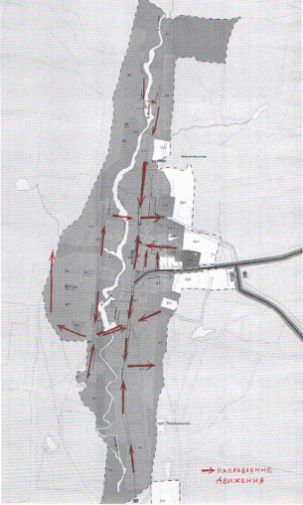  село Большая Дергуновка | Приложение № 2  к постановлению администрации сельского поселения  Большая Дергуновка муниципального района Большеглушицкий  Самарской области от 25 ноября 2022г. № 84  «Об утверждении маршрутов прогона и специально отведенных мест  для выпаса сельскохозяйственных животных на территории  сельского поселения Большая Дергуновка муниципального района Большеглушицкий Самарской области»  село Березовка  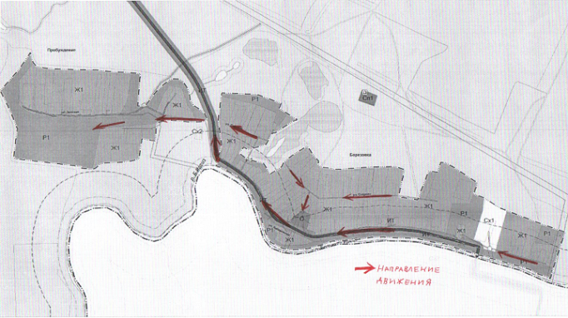
Приложение № 3  к постановлению администрации сельского поселения  Большая Дергуновка муниципального района Большеглушицкий  Самарской области от 25 ноября 2022г. № 84  «Об утверждении маршрутов прогона и специально отведенных мест  для выпаса сельскохозяйственных животных на территории  сельского поселения Большая Дергуновка муниципального района Большеглушицкий Самарской области»  поселок Пробуждение  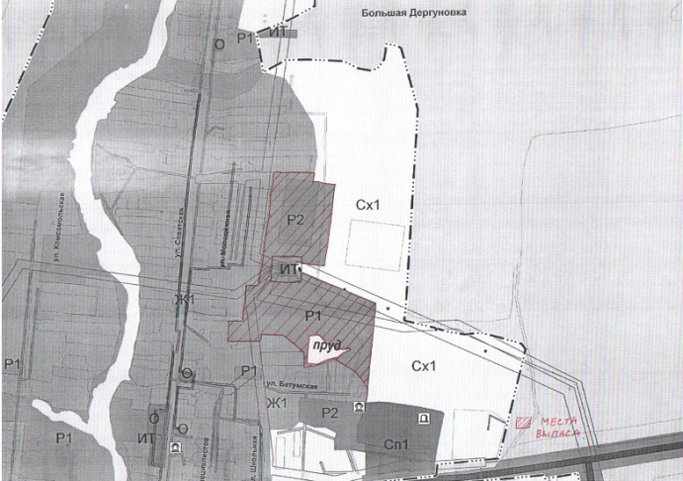  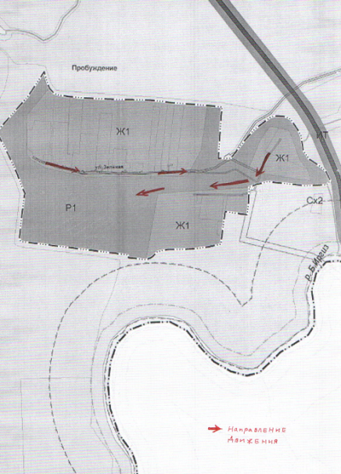 | Приложение № 4  к постановлению администрации сельского поселения  Большая Дергуновка муниципального района Большеглушицкий  Самарской области от 25 ноября 2022г. № 84  «Об утверждении маршрутов прогона и специально отведенных мест  для выпаса сельскохозяйственных животных на территории  сельского поселения Большая Дергуновка муниципального района Большеглушицкий Самарской области»  село Большая Дергуновка
Приложение № 5  к постановлению администрации сельского поселения  Большая Дергуновка муниципального района Большеглушицкий  Самарской области от 25 ноября 2022г. № 84  «Об утверждении маршрутов прогона и специально отведенных мест  для выпаса сельскохозяйственных животных на территории  сельского поселения Большая Дергуновка муниципального района Большеглушицкий Самарской области»  село Большая Дергуновка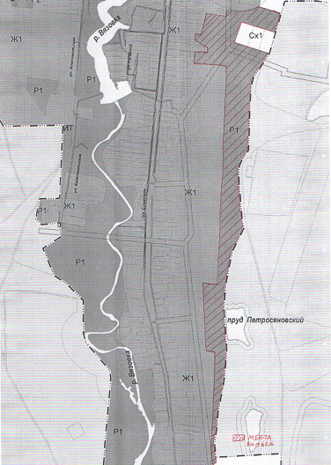 | Приложение № 6  к постановлению администрации сельского поселения  Большая Дергуновка муниципального района Большеглушицкий  Самарской области от 25 ноября 2022г. № 84  «Об утверждении маршрутов прогона и специально отведенных мест  для выпаса сельскохозяйственных животных на территории  сельского поселения Большая Дергуновка муниципального района Большеглушицкий Самарской области»  село Большая Дергуновка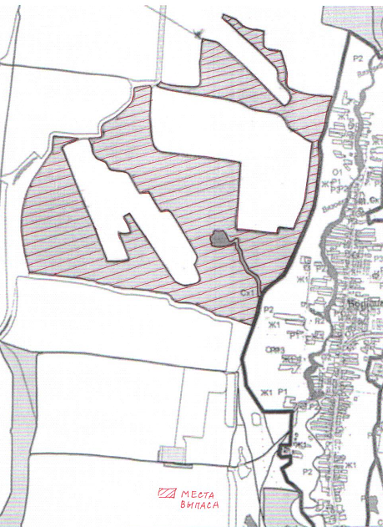
Приложение № 7  к постановлению администрации сельского поселения  Большая Дергуновка муниципального района Большеглушицкий  Самарской области от 25 ноября 2022г. № 84  «Об утверждении маршрутов прогона и специально отведенных мест  для выпаса сельскохозяйственных животных на территории  сельского поселения Большая Дергуновка муниципального района Большеглушицкий Самарской области»  село Березовка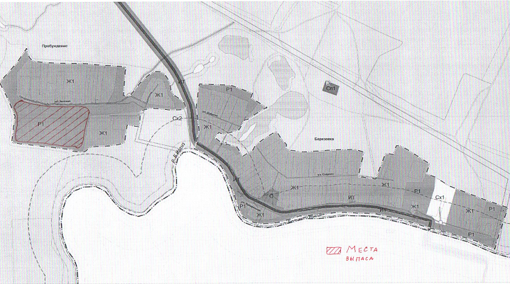 | Приложение № 8  к постановлению администрации сельского поселения  Большая Дергуновка муниципального района Большеглушицкий  Самарской области от 25 ноября 2022г. № 84  «Об утверждении маршрутов прогона и специально отведенных мест  для выпаса сельскохозяйственных животных на территории  сельского поселения Большая Дергуновка муниципального района Большеглушицкий Самарской области»  поселок Пробуждение  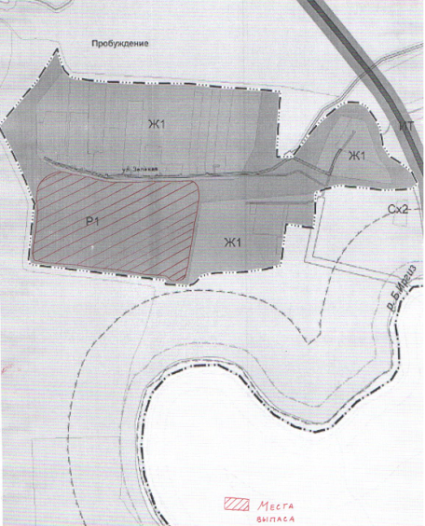

Администрация сельского поселения Большая Дергуновка муниципального района
Большеглушицкий Самарской области Редактор: Жуваго В.С. Адрес газеты: 446190, с. Большая Дергуновка, ул. Советская, д.99, тел.64-5-75; эл. адрес: dergynovka@mail.ru Отпечатано в администрации сельского поселения Большая Дергуновка муниципального района Большеглушицкий Самарской области Соучредители – Администрация сельского поселения Большая Дергуновка муниципального района Большеглушицкий Самарской области, Собрание представителей сельского поселения Большая Дергуновка муниципального района Большеглушицкий Самарской области. Номер подписан в печать в 15.00 ч. 30.11.2022г.
тираж 80 экземпляров

